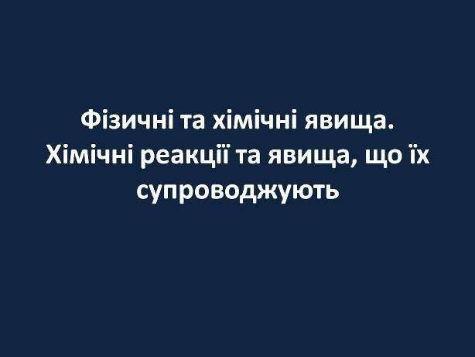

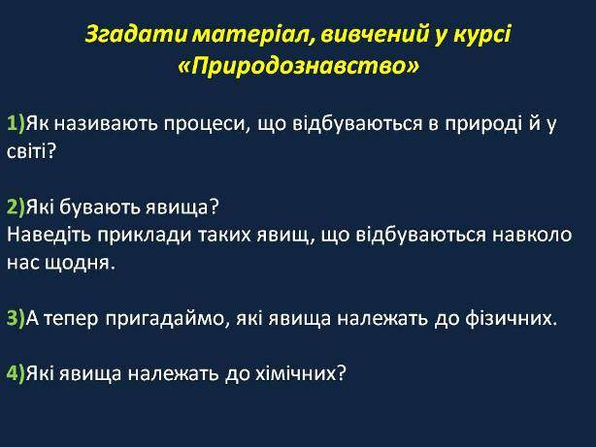
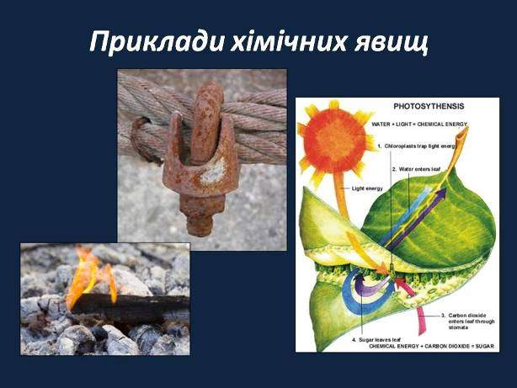

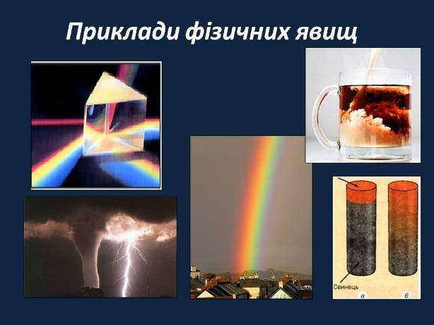
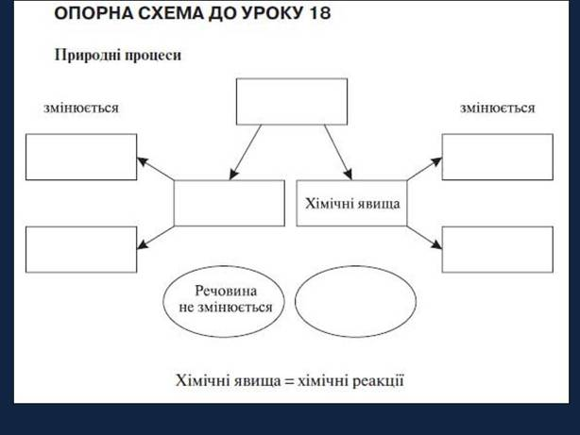

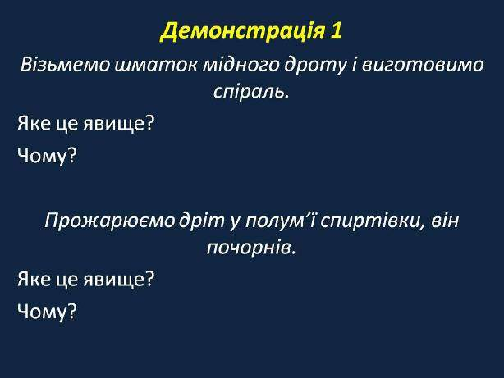

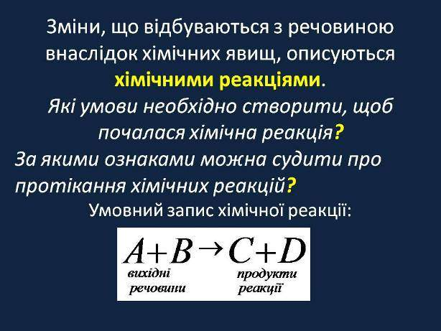

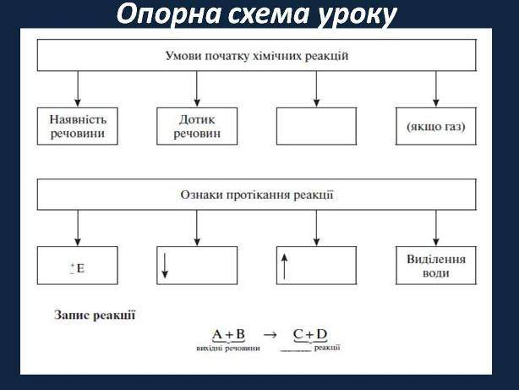

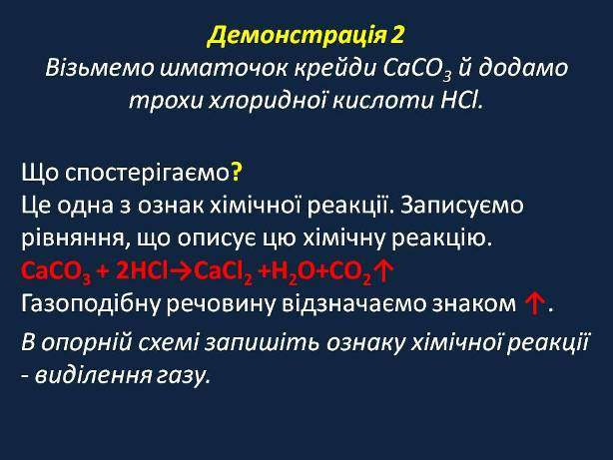

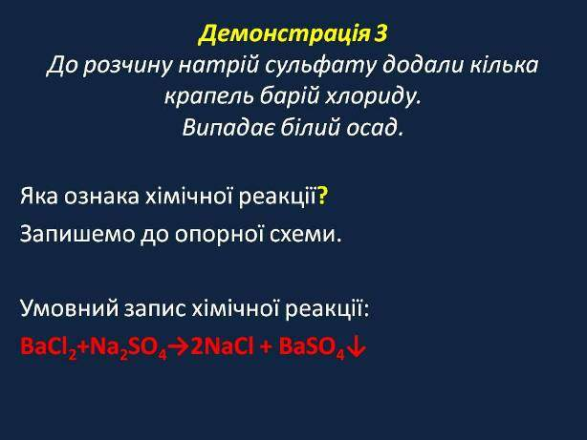
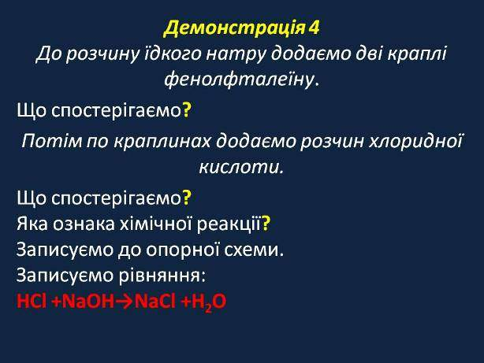

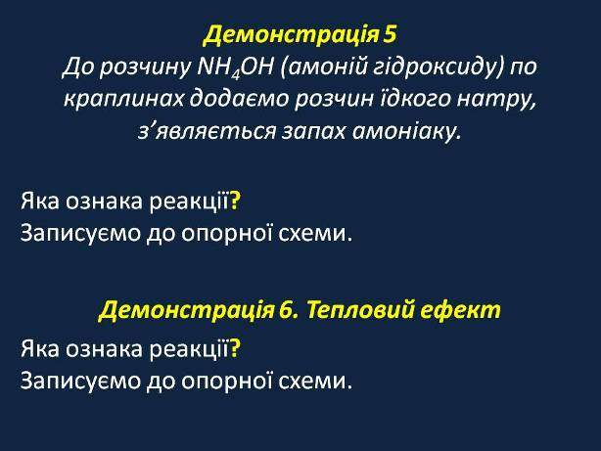

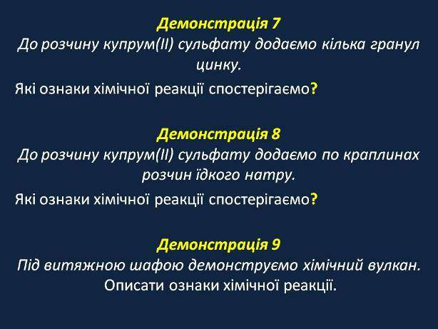

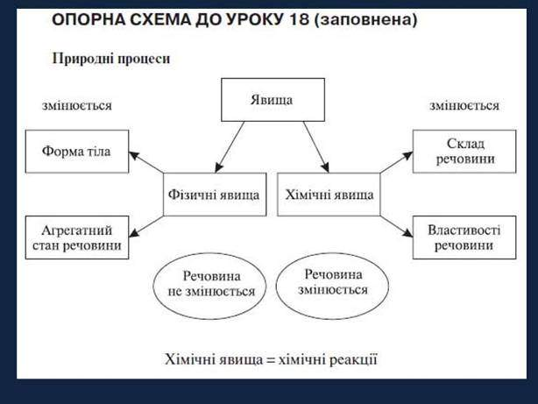

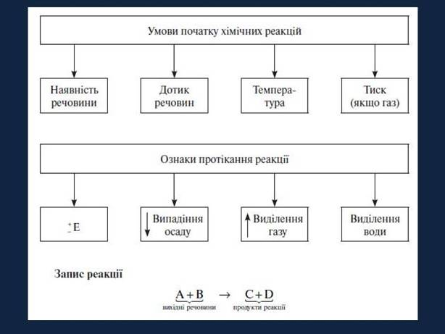

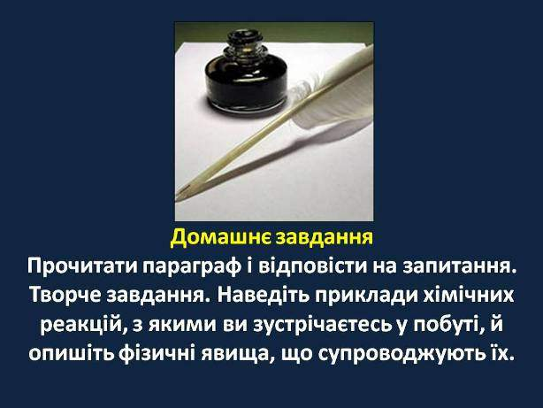
Тема. Фізичні та хімічні явища. Хімічні реакції та явища, що їх
супроводжують.
Цілі: повторити й поглибити знання про фізичні та хімічні явища;
з’ясувати їхні істотні відмінності; сформувати поняття про хімічні реакції, визначити ознаки хімічних реакцій і умови їх протікання за експериментальними даними
Корекційні цілі; розвивати слухове сприйняття, збагачувати
хімічний словниковий запас і розвивати практичне уміння ним користуватися; розвивати полікультурну та комунікативну компетентності.

- Організаційний момент.
- Актуалізація опорних знань. ( Перевірка знань і вмінь ).
- Хімічний диктант с взаємоперевіркою.
- Чи вмієте ви читати хімічні формули? Зараз перевіримо. Що ж таке хімічна формула, на що вона вказує? AICl₃ ZnS
Na₂ O H₂ O Fe₂ O₃ ZnSO₄ FeCI₃ KNO₃ Zn( OH )₂
3.Складіть формули за відомою валентністю. А що ж таке валентність?
IV V III III II VI II
SO , PO , NH , BO , NiO , SO , CuO ,
II III II
KO , NaO , AlO , FeO , FeO , MnO

4. Давайте розв’яжемо задачу. Дана речовина CaCO₃. Знайдіть масові частки Кальцію, Карбону та Оксигену в речовині.
Молодці! Добре попрацювали.
Фізхвилинка.
III. Мотивація.
З початку навчального року ми навчилися спілкуватися хімічною мовою, познайомилися з різними хімічними речовинами. Але вивчення речовин буде не повним, якщо не з’ясувати явища, які з ними можуть відбуватися.
IV. Повідомлення теми, цілей. ( Слайд 1 )
Сьогодні ми починаємо вивчати новий розділ нашого курсу, який називається «Хімічні перетворення». Тема нашого уроку: «Фізичні та хімічні явища. Хімічні реакції та явища, що їх супроводжують.» На уроці ми поглибимо знання про фізичні та хімічні явища, з’ясуємо їхні істотні відмінності, сформуємо поняття про хімічні реакції, визначимо ознаки хімічних реакцій та умови їх протікання.

V. Вивчення нового матеріалу.
Все в світі змінюється. Рухається Земля навколо Сонця. День змінюється на ніч, течуть річки, іржавіють метали, скисає молоко, старіє людина. Навколо нас і з нами безперервно відбуваються зміни. «Все тече, все змінюється», - стверджували стародавні філософи. (Слайд 2)
Будь – які зміни, що відбуваються у світі, називають явищами.
Явища бувають фізичні, хімічні, біологічні, суспільні.
Різні науки вивчають різні явища. З речовинами, які вивчає хімія, можуть відбуватися як фізичні, так і хімічні явища.
Явища, під час яких речовина не перетворюється на іншу, називають фізичними. (Слайд 3).
Приклади фізичних явищ: кипіння води, дощ, утворення льоду в холодильнику, замерзання річок, відливання виробів із розплавленого металу, веселка, блискавка, розкладання світла на складові та інші.
При фізичних явищах молекули речовин не змінюються, отже, не змінюються і властивості речовин. А може змінюватись форма тіла та агрегатний стан речовини.
Явища, під час яких одні речовини перетворюються на інші, називають хімічними. (Слайд 4).
Приклади хімічних явищ: горіння деревини, поява іржі на поверхні залізних виробів, прокисання молока, горіння парафінової свічки, процес фотосинтезу( утворення зеленими рослинами складних (органічних) поживних речовин з вуглекислого газу та води за допомогою сонячної енергії).
А тепер з’ясуємо істотні відмінності фізичних і хімічних явищ.
Демонстрація 1. (Слайд 5).
Візьмемо шматок мідного дроту ї зробимо спіраль. Яке це явище? Чому? Відповіді учнів.
Нагріли дріт у полум’ї спиртівки і він став чорного кольору. Яке це явище? Чому? Відповіді учнів.
Починаємо заповнювати опорну схему до уроку. (Слайд 6).
Зміни, що відбуваються з речовиною внаслідок хімічних явищ, описуються хімічними реакціями.(Слайд 7).

Умовний запис хімічної реакції:
А + В С + D
Реагенти Продукти реакції
Демонстрація 2. (Слайд 8).
Візьмемо шматочок крейди СаСО₃ і додамо трохи хлоридної кислоти НСI.
Що спостерігаємо?
Починаємо заповнювати опорну схему уроку (Слайд 9).
Демонстрація 3. (Слайд 10).
До розчину натрій сульфату додали кілька крапель барій хлориду.
Що спостерігаємо? Яка ознака хімічної реакції? Запишемо до опорної схеми.
Демонстрація 4. (Слайд 11).
До розчину їдкого натру додаємо дві краплі фенолфталеїну. Що спостерігаємо? Потім по краплинам додаємо розчин хлоридної кислоти. Що спостерігаємо? Записуємо до опорної схеми.
Демонстрація 5.(Слайд 12).
До розчину амоній гідроксиду по краплинах додаємо розчин їдкого натру. З’являється запах амоніаку.
Яка ознака реакції?
Перевіряємо заповнення опорної схеми: «Природні явища»
(Слайд13) та опорної схеми: «Умови початку хімічних реакцій. Ознаки протікання реакції» (Слайд 14).
VI.Закріплення матеріалу.
Великий хімік Д. І. Менделєєв казав: «Наука тоді буде плідною, коли сприймається не тільки розумом, але й серцем».
Про науку можна говорити мовою поетичної творчості. І наука, і мистецтво, а література – це мистецтво слова, вирішують єдину задачу – допомагають пізнати оточуючий світ.
Зараз ми послухаємо вірші, де визначимо, про які явища в них йдеться мова.
Слово надається учням.
Тарас Шевченко
Прийшов дощ під вікно
Звісив темне полотно
Прилетіли веселики
Змалювали веселку.
Про які явища тут йдеться мова?

Анна Ахметова
На рукомойнике моём
Позеленела медь
Но так играет луч на ней
Что весело глядеть.

И Анненский
В медном подсвечнике сальном
Свечка у няни плывёт
Милое, тихо – печальное
Всё это в сердце живёт

Н. Рубцов
«Первый снег»
Ах, кто не любит первый снег
В замерших руслах тихих рек,
В полях, в селеньях и в бору,
Слегка гудящем на ветру

С. Щипачов
Мріади водяних пилинок
Піднімаються над океаном
Щоб у путь далеку враз полинуть
По широтах і меридіанах
У густе зібратись хмаровиння
В тучі і щоб важкістю води
Десь упасти на піски й каміння,
На поля і на сади.

Ю. Вилюгов «Свеча»
В ночном полумраке горела свеча
Стекали слезинки по телу потоком
Никто её в комнате не замечал
И было от этого ей одиноко
Но вдруг силуэт увидала свеча:
К ней женщина вышла из сумрака ночи:
На бледном лице отражалась печаль
И свечке всем сердцем хотелось помочь ей
В причудливом танце плясал огонёк
И женщина робко слезинку смахнула
Отбросив на тумбочку мокрый платок
Озябшие руки к свече протянула
Почувствовав сердцем частичку тепла,
Душа засветилась сияньем лучистым
А хрупкая свечка так рада была
Свой свет человеку дарить бескорыстно
Обнявшись, к окну подошли две свечи,
Как две самых близких и лучших подруги
Вдруг ветер подул из холодной ночи
Сквозь щели неплотно закрытой фрамуги
Тревожно забился на нитке огонь
И маленькой свечке грозила опасность
Но путь в темноту преградила ладонь:
Большая свеча не дала ей погаснуть
Вот так и стояли они у окна
В надежде на то, что быть может, заметит
Их кто – то ещё, - кому помощь нужна
Кто очень сегодня нуждается в свете.
(Фізичне явище – плавлення парафіну, хімічне – горіння гньоту з утворенням вуглекислого газу, сажі та води)

А зараз – релаксація. Прослухаємо пісню Юрія Візбора «Милая моя»
Всем нашим встречам разлуки, увы суждены
Тих и печален ручей у янтарной сосны
Пеплом несмелым подёрнулись угли костра
Вот и окончилось всё – расставаться пора.
Милая моя,
Солнышко лесное
Где, в каких краях
Встретишься со мною?
Не утешайте меня, мне слова не нужны,
Мне б отыскать тот ручей у янтарной сосны-
Вдруг сквозь туман там краснеет кусочек огня
Вдруг у огня ожидают, представьте меня!
(Туман – фізичне явище, горіння вогнища – хімічне явище)

VII. Підсумок уроку.
  - З якими явищами ви познайомились на уроці?
  - Які явища називають фізичними? Хімічними? Приведіть приклади.
  - Які ознаки протікання хімічної реакції?
  - Як називаються речовини, які вступають в реакцію і які утворюються?
VIII. Домашнє завдання.
Опрацювати параграф і відповісти на запитання.
Творче завдання. Наведіть приклади хімічних реакцій, з якими ви зустрічаєтесь у побуті й опишіть фізичні явища, що їх супроводжують.

